**2019年江西省职业院校技能大赛高职组**

**云计算技术与应用赛项**

**竞赛样题**

**2019年江西省职业院校技能大赛组委会**

**中国**

**2019年10月**

**工位号：_________________**

**【选手须知】**

1.竞赛试题通过在线“云计算技术与应用”竞赛考试系统和书面文档共同发布，内容完全一致，如出现纸质任务书缺页、字迹不清、与考试系统中不一致等问题，请及时向裁判示意，并进行任务书的更换。

2.参赛团队应在4小时内完成任务书规定内容；选手在竞赛过程中各系统生成的运行记录或程序文件必须存储到在线“云计算技术与应用”竞赛考试系统指定的用户账户中，未存储到指定账户的运行记录或程序文件均不予给分。

3.选手提交的试卷用工位号标识，不得写上姓名或与身份有关的信息，否则成绩无效。

4.比赛过程中由于人为原因造成设备或软件损坏，这种情况不予更换。

**【用户需求及项目方案】**

某大型互联网公司的生产系统用户规模不断增加，每天产生海量的生产数据，这些数据既包括文本、文档、图片、视频等非结构化的数据，同时又包括生产系统和业务系统的结构化数据。为了公司生产系统安全高可用，同时能够统一存储、收集、管理、分析和挖掘这些海量数据，为实现系统弹性扩展、资源按需供给、促进信息技术和数据资源充分利用。该公司拟搭建安全的云计算平台，系统既要满足云网络、云存储和云主机的资源弹性需求，又要通过基于云平台的大数据服务实现数据的安全存储、授权访问、分析挖掘和快速检索。通过使用提供的教育、电商、交通、社交、娱乐、金融等某种大数据源和成熟的机器学习算法（ML）进行大数据分析分析案例开发。

经公司CIO反复调研，决定选用先电云计算平台搭建云计算平台和大数据系统应用研发。

搭建私有云平台，以实现资源的池化弹性管理、企业应用的集中管理、统一安全认证和授权管理。按照给出的云平台架构进行IaaS、PaaS、大数据系统部署及运维管理，并进行大数据分析应用开发和微信小程序开发，最后提交工程文档。

**云平台架构说明**

赛项所采用的云计算系统架构如图1所示，IP地址规划如表1所示。

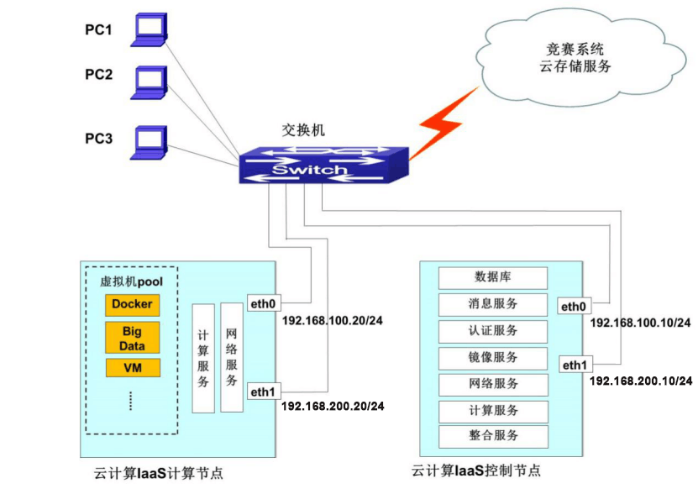

图1 云计算系统架构图

表1 IP地址规划表

|  |  |  |  |
| --- | --- | --- | --- |
| **设备名称** | **接口** | **IP地址** | **说明** |
| **控制节点服务器** | eth0 | 192.168.100.10/24 | Vlan 100 |
| eth1 | 192.168.200.10/24（初始IP） | Vlan 200 |
| **计算节点服务器** | eth0 | 192.168.100.20/24 | Vlan 100 |
| eth1 | 192.168.200.20/24（初始IP） | Vlan 200 |
| **PC-1** | 本地连接 | 172.16.x.2/16 | Vlan 1 |
| **PC-2** | 本地连接 | 172.16.x.3/16 | Vlan 1 |
| **PC-3** | 本地连接 | 172.16.x.4/16 | Vlan 1 |
| **交换机** | Vlan 1 | 172.16.x.1/16 |  |
| Vlan 100 | 192.168.100.1/24 |  |
| Vlan 200 | 192.168.200.1/24 |  |

注：表中的x为考位号；根据以上信息，检查硬件连线及网络设备配置，确保网络连接正常。

**第一部分：IaaS云计算基础架构平台（共15分）**

**任务一、IaaS云平台搭建（15分）**

修改云平台IaaS各节点的系统配置，按云平台搭建步骤逐步安装，并完成相应的答题。

1.操作系统环境配置（1分）

按以下要求设置主机名、防火墙及SELinux：

（1）设置控制节点主机名为controller，计算节点主机名为compute；

（2）关闭控制节点和计算节点的防火墙，设置开机不启动；

（3）设置控制节点和计算节点的SELinux为Permissive模式；

（4）退出SecureCRT，重新通过ssh连接各节点服务器；

使用命令查询控制节点和计算节点的主机名、防火墙是否处于关闭状态及SELinux的状态。以文本形式依次将命令行及查询信息提交到答题框。

2.上传镜像源并挂载（1分）

通过上传两个镜像文件CentOS-7-x86_64-DVD-1511.iso和 XianDian-IaaS-v2.2.iso到控制节点的opt目录下；在opt目录下创建两个子目录centos和iaas，并将镜像文件对应挂载到上述两个目录下；使用df命令查看挂载的信息（需显示挂载的文件系统类型）。依次将操作命令及执行结果以文本形式提交到答题框。

3.配置本地以及远程yum源（1分）

配置控制节点本地yum源文件local.repo，搭建ftp服务并配置根目录为指向存放yum源的路径；配置计算节点yum源文件ftp.repo，使用控制节点ftp服务作为yum源，其中节点的地址以主机名表示；使用cat命令查看控制节点和计算节点的yum源全路径配置文件。依次将操作命令及返回结果以文本形式提交到答题框。

4.环境变量配置（1分）

在控制节点和计算节点分别安装iaas-xiandian软件包，根据表2完成脚本文件openrc.sh的配置。以文本形式提交脚本文件的内容到答题框中。

表2 变量配置表

|  |  |  |
| --- | --- | --- |
| 服务 | 变量 | 参数/密码 |
| Mysql | root | 000000 |
| Keystone | 000000 |
| Glance | 000000 |
| Nova | 000000 |
| Neutron | 000000 |
| Heat | 000000 |
| Trove | 000000 |
| Keystone | DOMAIN_NAME | demo |
| Admin | 000000 |
| Rabbit | 000000 |
| Glance | 000000 |
| Nova | 000000 |
| Neutron | 000000 |
| Heat | 000000 |
| Trove | 000000 |
| Neutron | Metadata | 000000 |
| External Network | enp9s0 |

5.数据库安装（2分）

使用脚本安装数据库服务并查看脚本运行时间，使用root用户登录数据库，查看mysql的默认存储引擎信息。依次将操作命令和查询结果以文本形式提交到答题框。

6.keystone安装（2分）

使用脚本安装keystone服务，创建用户testuser，密码为xiandian，将testuser用户分配给admin项目，赋予用户admin的权限。依次将操作命令和查询结果以文本形式提交到答题框。

7.glance安装（2分）

使用脚本安装glance服务。使用CentOS_6.5_x86_64_XD.qcow2文件创建名为examimage的镜像；使用openstack命令查看镜像列表；设置该镜像的标签为lastone，查询镜像详细信息。依次将操作命令和查询结果以文本形式提交到答题框。

8.nova安装（2分）

使用脚本安装nova服务，查询nova资源使用情况。依次将操作命令和查询结果以文本形式提交到答题框。

9.网络创建（2分）

使用脚本安装neutron服务，并配置为GRE网络：

（1）创建云主机外部网络为ext-net，子网为ext-subnet，虚拟机浮动IP网段为192.168.200.0/24，网关为192.168.200.1;

（2）创建云主机隧道网络int-net1，子网为int-subnet1，虚拟机子网IP网段为10.0.0.0/24，网关为10.0.0.1；

（3）创建云主机隧道网络int-net2，子网为int-subnet2，虚拟机子网IP网段为10.0.1.0/24，网关为10.0.1.1;

（4）添加名为ext-router的路由器，配置路由接口地址，完成隧道网络int-net1和外部网络ext-net的连通。

使用neutron相关命令查询子网的列表信息，并查看int-subnet1的详细信息。依次将操作命令和查询结果以文本形式提交到答题框。

10.dashboard配置（1分）

使用脚本安装dashboard服务，使用curl命令查询http://192.168.100.10/dashboard。依次将操作命令和查询结果以文本形式提交到答题框。

**第二部分：PaaS服务平台（共5分）**

**任务一、PaaS平台搭建（5分）**

1.容器平台搭建（2分）

容器平台架构如图2所示。

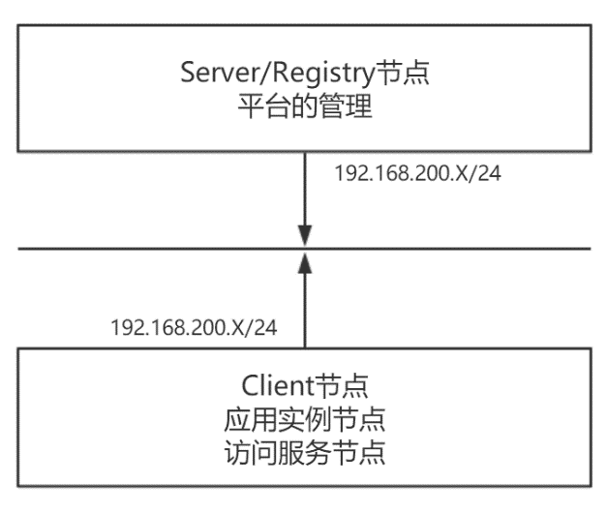

图2 容器平台架构

根据 PaaS 平台的部署架构，PaaS 平台部署在 IaaS 平台的 2 台云主机上。其中Server 云主机上部署 Server 节点和Registry节点，Client 云主机上部署 Client 节点。每个云主机配置如下：

（1）系统配置

Server/Registry节点：2CPU，4G内存，60G硬盘；

Client节点：2CPU，4G内存，60G硬盘；

（2）操作系统：centos_7-x86_64；

（3）IP：Server和Client云主机ip动态分配；

（4）Server节点的主机名：Server；

（5）Client节点的主机名：Client。

根据配置要求，完成配置文件的自定义与修改，搭建容器平台。登录容器平台，通过curl命令查询Rancher管理平台首页（自己创建的环境，非default）。依次将操作命令及返回结果以文本形式提交到答题框。

2.应用模板部署（3分）

根据提供的软件包，通过“应用商店”部署Gogs，修改网页访问端口为9093，通过curl命令访问Gogs用户列表。依次将操作命令及返回结果以文本形式提交到答题框。

**第三部分：云计算平台运维管理（共35分）**

**任务一、IaaS云平台运维（20分）**

IaaS平台运维准备工作：

按以下配置在云平台中创建云主机：

（1）名称：iaas_all；

（2）镜像文件：iaas-all；

（3）云主机类型：m1.large；

（4）网络1：int-net1，绑定浮动IP；

（5）网络2：int-net2。

1.MongoDB管理（3分）

登录“iaas_all”云主机，登录mongodb数据库。

（1）新建一个名为xiandian的数据库；

（2）使用for循环，向数据库xiandian下的集合student中插入100条数据："_id" : i,"name" : "xiaoming", "age" : "21"，其中循环变量为“i”；

（3）使用命令统计集合student中的数据条数；

（4）使用命令查询集合stduent中_id小于等于33、忽略前15个数据、并按照_id降序排列的结果。

依次将操作命令及返回结果以文本形式提交到答题框。

2.nova管理（2分）

登录“iaas_all”云主机,通过nova的相关命令创建名为exam、ID为1234、内存为1024M、硬盘为20G、虚拟内核数量为2的云主机类型，查看exam的详细信息。依次将操作命令及返回结果以文本形式提交到答题框。

3.cinder管理（3分）

（1）登录http://192.168.100.10/dashboard，创建云主机名为“vm_extend”，镜像使用“centos6.5”，flavor使用“m1.medium”；

（2）登录“vm_extend”云主机，从该主机的硬盘“/dev/vda”中分出一个10G的分区，使用这个分区将云主机“vm_extend”根目录所在逻辑分区扩容5G；

（3）在云主机上用df -h命令查看挂载信息。

依次将操作命令及返回结果以文本形式提交到答题框。

4.对象存储管理（2分）

登录“iaas_all”云主机，使用openstack命令，创建名为examtest的容器并查询，上传一个aaa.txt（可自行创建）文件到这个容器中并查询。依次将操作命令和返回结果以文本形式提交到答题框。

5.KVM管理（3分）

登录controller节点，首先查看当前系统有多少大页，然后设置大页数量为20并查看，其次使用命令使配置永久生效，最后将大页挂载到/dev/hugepages/上。依次将操作命令和返回结果以文本形式提交到答题框。

6.防火墙管理（3分）

登录http://192.168.100.10/dashboard

创建名为nginx的防火墙；

添加防火墙规则nginx-80，放行所有源IP、源端口、目的IP、目的端口为80的报文；

创建防火墙策略nginx-policy，添加nginx-80规则。

使用neutron命令查询防火墙详细信息、策略详细信息、规则详细信息，依次将操作命令和返回结果以文本形式提交到答题框。

7.glance管理（2分）

登录“iaas_all”云主机，使用glance相关命令，上传cirros镜像，名字为“cirros”，类型为qcow2，然后使用curl的方法，查询glance image api的状态和版本信息。将上述所有操作命令和返回结果以文本形式提交到答题框。

8.heat使用（2分）

在controller节点，安装heat服务，使用提供的文件server.yml创建名为heat的stack，其中glance镜像使用centos7，网络使用int-net1。提交查询stack列表信息以文本形式提交到答题框中。

**任务二、容器运维（15分）**

1.容器底层服务（3分）

在server节点使用nginx镜像创建一个名为xiandian的容器，只能使用0这个内核，镜像使用nginx：latest，并通过查看Cgroup相关文件查看内核使用情况，将以上操作命令及检查结果填入答题框。

2.容器存储配置（3分）

（1）在容器server节点运行mysql:8.0镜像，设置数据库密码为xd_root，将server节点的13306端口映射到容器3306端口；

（2）进入容器创建名为xd_db的数据库，创建名为xiandian，密码为xd_pass的用户，设置此用户对xd_db数据库拥有所有权限和允许此用户远程访问；

（3）使用xiandian用户远程登录数据库并查询数据库内的数据库列表。

依次将操作命令及返回结果以文本形式提交到答题框。

3.容器网络（3分）

（1）在容器server节点，使用docker命令创建名为xd_net的网络，网络网段为192.168.3.0/24，网关为192.168.3.1；

（2）启动镜像为centos:latest、名为centos-xd、网络为xd_net的容器；

（3）使用inspect -f命令查询容器IP地址。

依次将操作命令及返回结果以文本形式提交到答题框。

4.Dockerfile编写（3分）

以上题构建的centos-7镜像为基础，构建数据库镜像centos-mariadb:v1.0，其要求为：

（1）删除镜像的本地yum源，使用容器server节点的yum源文件；

（2）安装mariadb服务，使用mysql用户初始化数据库；

（3）设置MYSQL_USER=xiandian、MYSQL_PASS=xiandian环境变量；

（4）数据库支持中文；

（5）暴露3306端口；

（6）启动容器时能自动运行mysld_safe命令。

使用cat命令查看Dockerfile文件并构建镜像。依次将操作命令及返回结果以文本形式提交到答题框。

5.PaaS平台应用商店增加TensorFlow应用（3分）

使用提供的TensorFlow安装包，在PaaS平台应用商店上增加TensorFlow应用，配置完成后，通过页面启动TensorFlow服务并验证。依次将操作命令及返回结果以文本形式提交到答题框。

**第四部分：大数据平台（共15分）**

**任务一、大数据平台搭建（5分）**

大数据平台的搭建采用分布式部署，部署在云平台的两台虚拟机上，在云主机1上部署大数据平台master节点，在云主机2上部署大数据平台slaver节点：

云主机1：

（1）名称：master；

（2）类型：4CPU、8G内存、100G硬盘；

（3）网络1：int-net1，绑定浮动IP。

云主机2：

（1）名称：slaver；

（2）类型：4CPU、8G内存、100G硬盘；

（3）网络1：int-net1，绑定浮动IP。

1.主机名配置（1分）

使用cat命令查看云主机master和slaver的hosts文件。依次将操作命令及返回结果以文本形式提交到答题框。

2.内存大页配置（1分）

检查云主机master和slaver的内存配置文件，查看Transparent Huge Pages状态。依次将操作命令及返回结果以文本形式提交到答题框。

3.大数据平台环境配置（1分）

检查master节点ambari-server的运行状态，如未启动，则启动ambari-server服务。使用curl命令在Linux Shell中查询http://master:8080界面内容。依次将操作命令及返回结果以文本形式提交到答题框。

4.启动大数据平台（2分）

（1）启动大数据平台并登录http://{master-ip}:8080，用户名：admin，密码：admin；

（2）平台中已经安装了以下服务组件：HDFS、MapReduce2、YARN、Tez、Hive、HBase、Pig、Zookeeper、Mahout。其中master节点Mariadb数据库用户密码配置如表3所示。

表3 数据库用户密码配置表

|  |  |
| --- | --- |
| 用户名 | 密码 |
| root | bigdata |
| ambari | bigdata |
| hive | bigdata |

启动平台中安装的HDFS、MapReduce2、YARN、Zookeeper等服务；

（3）先后在master节点和slaver节点的Linux Shell中查看Hadoop集群的服务进程信息。

依次将操作命令及返回结果以文本形式提交到答题框。

**任务二、大数据平台运维（10分）**

1.HDFS管理（2分）

（1）在HDFS文件系统的根目录下创建目录yidaoyun/file；

（2）将附件中的BigDataSkills.txt文件上传到yidaoyun/file目录中；

（3）查看HDFS中yidaoyun/file目录的文件列表信息；

（4）查询HDFS文件系统中/tmp目录下的目录个数、文件个数和文件总大小。

依次将操作命令及返回结果以文本形式提交到答题框。

2.HBase管理（2分）

登录大数据master节点，新建hbasetest.txt文件，编写内容，要求如下：

（1）新建一张表为'test', 列族为'cf'；

（2）向这张表批量插入如下数据；

'row1', 'cf:a', 'value1'

'row2', 'cf:b', 'value2'

'row3', 'cf:c', 'value3'

'row4', 'cf:d', 'value4'

（3）插入数据完毕后用scan命令查询表内容；

（4）用get命令只查询row1的内容；

（5）最后退出hbase shell。

使用命令运行hbasetest.txt。依次将hbasetest.txt的内容、执行命令和返回结果以文本形式提交到答题框。

3.Spark案例-单词统计（2分）

登录大数据master节点，在root目录下新建一个abc.txt，里面的内容为（单词之间用空格隔开）：

hadoop hive

solr redis

kafka hadoop

storm flume

sqoop docker

spark spark

hadoop spark

elasticsearch hbase

hadoop hive

spark hive

hadoop spark

登录spark-shell，首先使用命令统计abc.txt的行数，接着对abc.txt文档中的单词进行计数，并按照单词首字母的升序进行排序，最后统计结果行数。依次将操作命令及返回结果以文本形式提交到答题框。

4.Sqoop管理（2分）

使用Sqoop工具查询master节点MySQL中的所有数据库。依次将操作命令及返回结果以文本形式提交到答题框。

5.Ambari平台添加MongoDB Cluster模块（2分）

使用提供的MongoDB安装包，在Ambari平台增加服务界面增加MongoDB Cluster模块，配置完成后，在页面添加MongoDB服务并验证。依次将操作命令及返回结果以文本形式提交到答题框。

**第五部分：SaaS云应用开发（20分）**

**任务一、大数据案例开发（12分）**

开发环境：Eclipse + JDK + Tomcat + Mysql + MongoDB + HBase +xueqing-client.zip + xueqing-server.zip + xueqing-web.zip。

1.搭建开发环境和导入项目（1分）

检查已安装的MongoDB，HBase，MySQL和岗位网站服务，进行大数据学情应用开发准备：

（1）导入三个MongoDB数据库目录employ，job_internet，question_survey；

（2）导入MySQL的xueqing-client项目的sql文件xueqing-client.sql；

在cmd中登录MongoDB数据库，提交查询所有数据库的截图到答题框。

在cmd中登录MySQL数据库，提交查询所有数据库的截图到答题框。

2.HBase建表操作（1分）

完成xueqing-server中HBase数据库建表，建立job_internet表（列簇为PERCEPT_DATA、RAW_DATA、TAG_DATA）和job_cloud表（列簇为cloud）。提交HBase两个表信息的查询结果截图和代码到答题框。

3.岗位学历需求可视化（2分）

爬取xueqing-web网站所有的岗位信息，对数据进行清洗，统计“云计算”岗位信息，将统计数据保存至MongoDB之中。通过xueqing-client展示云计算岗位学历需求分布图表。将统计图表的网页截图和相关代码提交到答题框。

4.岗位聚类（2分）

对云计算岗位数据进行岗位聚类分析，将聚类分析结果数据保存至MongoDB之中，通过xueqing-client展示云计算岗位聚类结果的饼图，将聚类结果的网页截图和代码提交到答题框。

5.岗位推荐（3 分）

给定某个用户的技能数据，使用机器学习推荐算法，实现岗位推荐。为该用户推荐三个最佳的招聘岗位，并通过 EChart 图表展示推荐的岗位和技能对比，将展示的图表截图和代码提交到答题框。

6.岗位薪资预测（3 分）

基于Python语言和TensorFlow框架，对工资、学历和工作经验建立三维回归模型。使用给定的岗位进行训练和测试，基于给定的岗位信息进行预测薪资，并对接Java后台提供前端交互。将结果的网页截图和代码提交到答题框。

**任务二、微信小程序开发（8分）**

开发环境：Egret Wing+ O2OMall。

1.订单界面开发（2分）

参照图3小程序页面的布局、元素和配色，实现微信o2o商城的“订单”界面开发。将“订单”界面截图和代码提交到答题框。

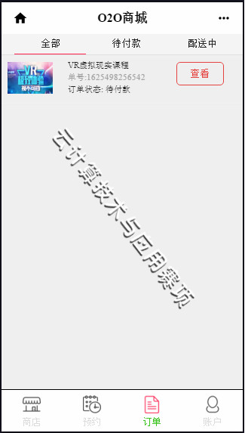

图3 订单界面效果图

2.订单详情界面开发（2分）

参照图4小程序页面的布局、元素和配色，实现微信o2o商城的“订单详情”界面开发。将“订单详情”界面截图和代码提交到答题框。

效果图：

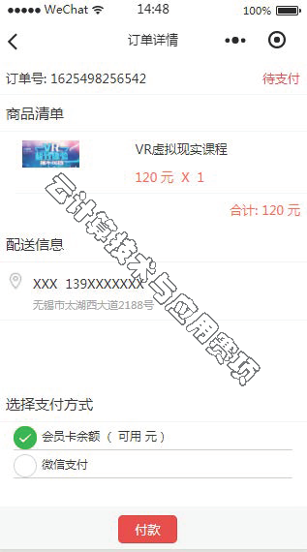

图4 订单详情界面效果图

3.商品详情界面开发（2分）

参照图5小程序页面的布局、元素和配色，实现微信o2o商城的“商品详情”界面开发。将“商品详情”界面截图和代码提交到答题框。

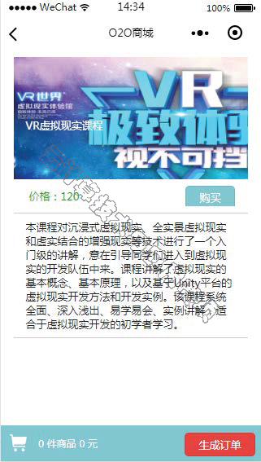

图5 商品详情界面效果图

4.微信小程序用户（2分）

基于SpringBoot,开发O2O商城的（登陆接口，修改用户信息接口，获取用户信息接口），实现用户模块相关功能。

**第六部分：文档及职业素养（10分）**

**任务一、工作总结报告（5分）**

1.架构说明（3分）

绘制openstack中flat网络的网络模式图。并做简要说明。

2.脚本解读（2分）

针对安装脚本iaas-install-neutron-controller.sh中的如下脚本语句，逐条进行解读：

1 source /etc/keystone/admin-openrc.sh

2 mysql -uroot -p$DB_PASS -e "create database IF NOT EXISTS neutron ;"

3 mysql -uroot -p$DB_PASS -e "GRANT ALL PRIVILEGES ON neutron.* TO 'neutron'@'localhost' IDENTIFIED BY '$NEUTRON_DBPASS' ;"

4 mysql -uroot -p$DB_PASS -e "GRANT ALL PRIVILEGES ON neutron.* TO 'neutron'@'%' IDENTIFIED BY '$NEUTRON_DBPASS' ;"

5 openstack user create --domain $DOMAIN_NAME --password $NEUTRON_PASS neutron

6 openstack role add --project service --user neutron admin

7 openstack service create --name neutron --description "OpenStack Networking" network

8 openstack endpoint create --region RegionOne network public http://$HOST_NAME:9696

9 openstack endpoint create --region RegionOne network internal http://$HOST_NAME:9696

10 openstack endpoint create --region RegionOne network admin http://$HOST_NAME:9696

**任务二：职业素养（5分）**

1.职业素养（5分）

根据各参赛队工作作风、安全意识、团队协作和遵守考场纪律等表现情况，由裁判按照“‘云计算技术与应用’职业素养评分标准”现场判分。